Øving 1, TDT4145

Oppgave 1: Databasesystemer

1. En database er en ”tabell” med data, en organisert samling av data. DBMS er softwaret som interagerer med brukerne, applikasjoner men det er selve databasen som samler og analyserer dataen.
2. 1: Program-data uavhengighet: Idéen om at generert og lagret data burde vær lagret separat fra programmene som bruker dataen for utregning og representasjon.

2: Flerbrukerstøtte: Mange brukere har tilgang og kan endre samme data

3: Selvbeskrivende: At en database beholder beskrivelse av sin egen struktur

Oppgave 2: ER-modellen

1. 1: Forskjellen på en entitet og en entitetsklasse er at entiteter er faktiske objekter, mens klassen er en slags ’oppskrift’ på hvordan en entitet kan være

2: Forskjellen på en relasjon og en relasjonsklasse er nokså lik den med entiteter og entitetsklasser, altså en relasjon er en faktisk relasjon mellom entiteter, mens relasjonsklasser er en klasse som forklarer hvordan en relasjon kan være.

3: Grunnen til at alle entiteter må ha et eller flere nøkkelattributter er slik at man kan skille dem uten tvil.

|  |  |  |
| --- | --- | --- |
| **Påstand nr.** | **Svar** | **Begrunnelse** |
| 1 | True | Taco er en entitetsklasse med nøkkelattributt ”TacoID” |
| 2 | True | Se min,maks paret (0,n) til alle relasjonsklassene |
| 3 | True | Relasjonen Bestilling har (0,n) til Taco |
| 4 | True | Samme som 3. |
| 5 | Maybe | Attributtet hentetidspunkt avgjør når en orde kan bli hentet |
| 6 | True | Som sagt i 3., så trenger ikke en orde inneholde Taco |
| 7 | True | TacoGrønnsak relasjonen (0,n) (hvis 0 teller som en ’vekt’) |
| 8 | True | Jobber relasjonen har (1,n) som min-maks |
| 9 | Maybe | Delegeres relasjonen, (1,1) og (0, n). Dvs at en Ordre blir alltid delegert til 1 og bare 1, men en ansatte *må* ikke delegeres til en Ordre |
| 10 | True | Siden Navn ikke er et nøkkelattributt, må det ikke eksistere i entiteten |

Oppgave 3: Svake klasser, forekomstdiagram og nye krav

1. Hvis det ikke finnes et naturlig attributt som fungerer som nøkkelattributt, kan det være hensiktsmessig med en svak klasse. I denne modellen er den identifiserende entitetsklassen Kinosenter, identifiserende relasjonsklasse er SalPåSenter, og delvis nøkkel er Salnummer
2. Hvis kardinaliteten blir satt til (0,1), kan vi ikke lenger modellere Kinosal som svak fordi vi kan ende opp med en Kinosal uten en identifiserende relasjon. (1,n) gir ikke mening ettersom en kinosal ikke kan være kinosal for flere kinoer.

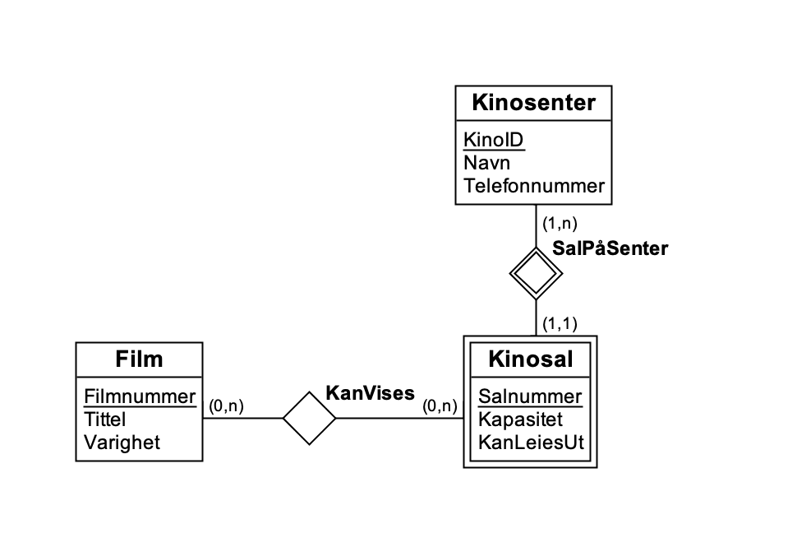

Salnummer på Kinosal er ment som delvis nøkkel. Antar at en kinosal ikke *nødvendigvis* må kunne vise noen filmer, derfor (0,n).

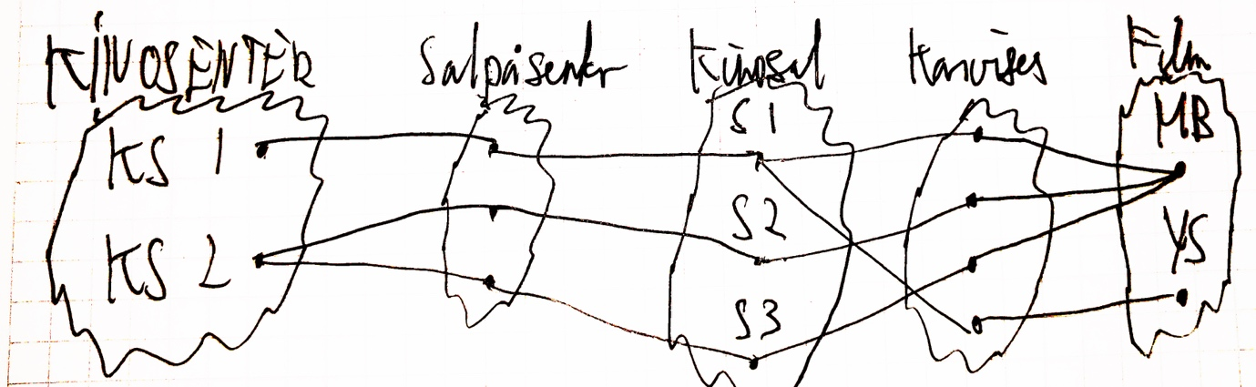

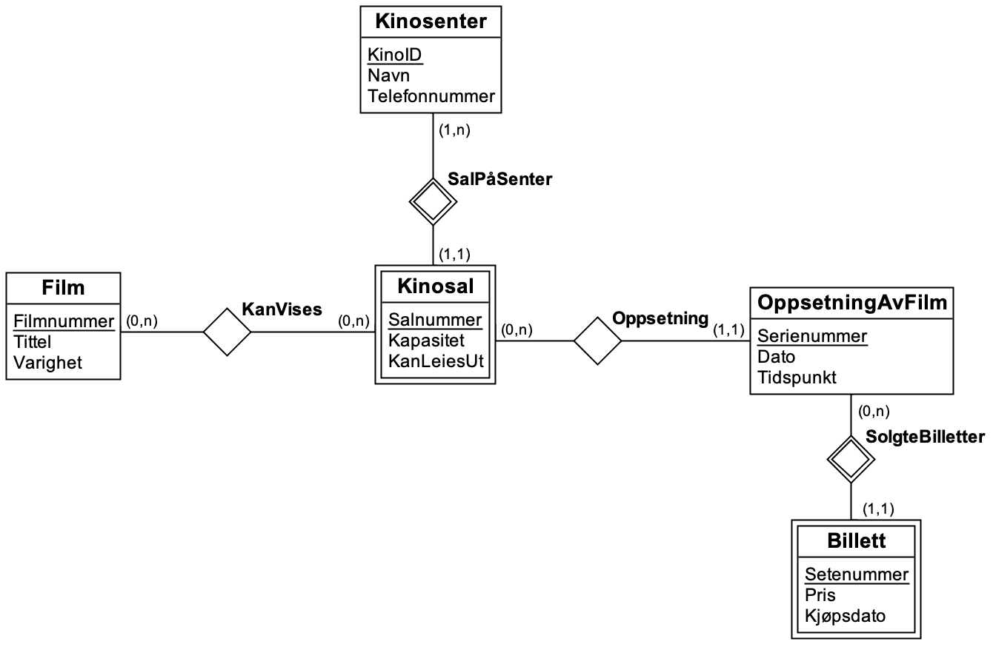

Antar at en kinosal kan ha ingen eller mange oppsetninger av filmer og at en oppsetning *må* ha en kinosal. Antar også at det ikke finnes flere billetter med samme setenummer. Her er setenummer ment som en delvis nøkkel.

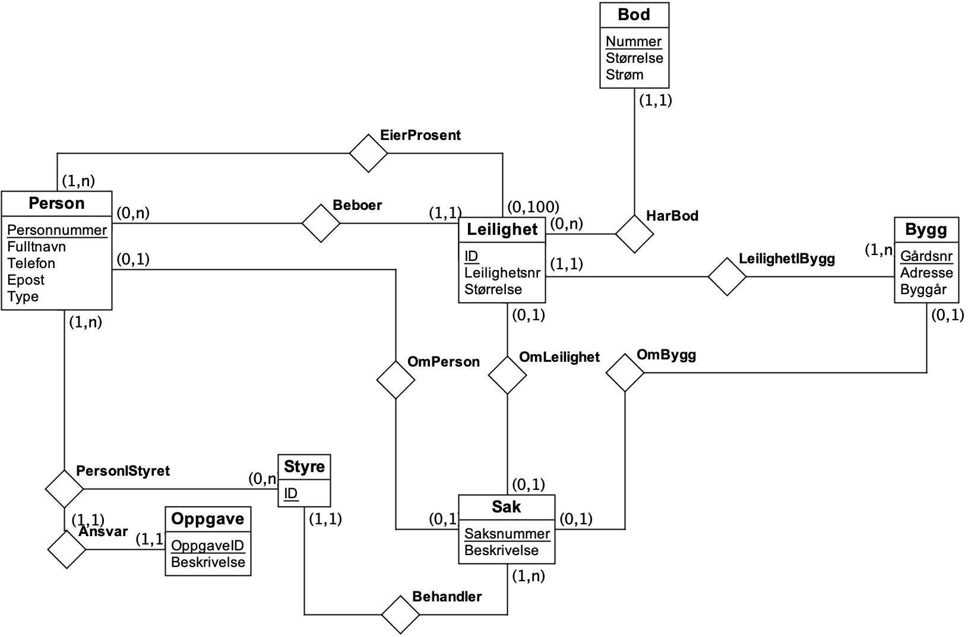Oppgave 4: Fra miniverden til ER-modell

Antar at en bod ikke nødvendigvis må være tilknyttet til en leilighet. Antar også at en person i styret *må* ha en oppgave. I tillegg antar jeg at en person i borettslaget må være knyttet til en leilighet, men at en leilighet kan stå tom. Anser også Leder stillingen i styret som en Oppgave.